| Gerb-BMSTU_01 | **Министерство науки и высшего образования Российской Федерации**  **Федеральное государственное бюджетное образовательное учреждение**  **высшего образования**  **«Московский государственный технический университет**  **имени Н.Э. Баумана**  **(национальный исследовательский университет)»**  **(МГТУ им. Н.Э. Баумана)** |
| --- | --- |

ФАКУЛЬТЕТ *Робототехники и комплексной автоматизации*

КАФЕДРА *Системы автоматизированного проектирования (РК-6)*

**ОТЧЕТ О ВЫПОЛНЕНИИ ЛАБОРАТОРНОЙ РАБОТЫ**

по дисциплине: «Информатика»

| Студент |  | Камалов Антон Павлович |
| --- | --- | --- |
| Группа |  | РК6-15Б |
| Тип задания |  | Лабораторная работа №3 |
| Тема лабораторной работы |  | Дата и время, Вариант S08 |

Студент **\_\_\_\_\_\_\_\_\_\_\_\_\_\_\_\_\_ \_ \_**

*подпись, дата фамилия, и.о.*

Преподаватель **\_\_\_\_\_\_\_\_\_\_\_\_\_\_\_\_\_ \_ \_\_**

*подпись, дата фамилия, и.о.*

Оценка \_\_\_\_\_\_\_\_\_\_\_\_\_\_\_\_\_\_\_\_\_\_\_\_\_\_\_\_\_\_\_\_\_\_

*Москва, 2022 г.*

# Вариант задания

Разработать программу подсчёта числа символов указанного типа в любой заданной строке символов. Строка поиска и произвольный символ требуемого типа должны передаваться программе через 2 аргумента командной строки её вызова. При этом разнообразие искомых символов считается ограниченным буквами, цифрами и знаками пунктуации. Результат поиска должен отражать целочисленный код возврата программы.

# Описание решения

1. В командную строку подаётся 2 аргумента – строка поиска и произвольный символ.
2. Производится проверка на число аргументов (4-7 строки).
3. Вычисляется длина строки поиска без неподходящих символов, а также производится проверка на символ во втором аргументе.
4. Производится удаление всех символов (кроме одного из второго аргумента) в строке поиска.
5. Производится подсчёт количества оставшихся символов в строке.

# Текст программы

| 01:  02:  03:  04:  05:  06:  07:  08:  09:  10:  11:  12:  13:  14:  15:  16:  17:  18:  19:  20:  21:  22:  23:  24:  25: | #!/bin/bash  # Проверка на количество аргументов  if [ $# -ne 2 ]; then  echo "Incorrect number of arguments"  exit -1  fi  # Исходная строка  STR=$1  # Искомый символ  FIND=$2  # Длина второго аргумента без учёта посторонних символов  FIND\_LEN=`expr $2 : "[?\!.,[:alnum:]]\*"`  # Проверка на символ во втором аргументе  if [ $FIND\_LEN -ne 1 ]; then  echo "Extraneous characters detected!"  exit -2  fi  # Удаление всех символов (кроме одного из второго аргумента) из строки  # первого аргумента + подсчёт символов оставшейся строки  exit `tr -cd $FIND <<< $STR | wc -m` |
| --- | --- |

# Результаты работы программы

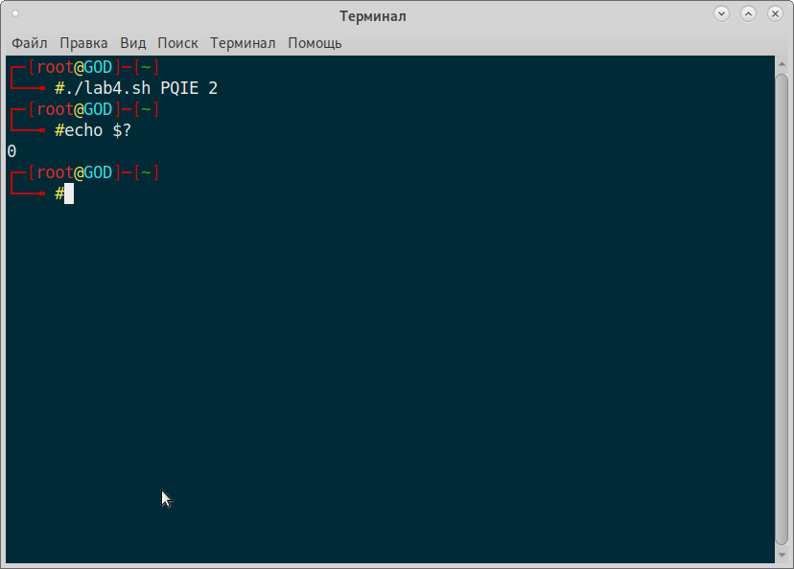

*Рисунок 1. Корректное выполнение программы (второй аргумент не содержится в строке поиска)*

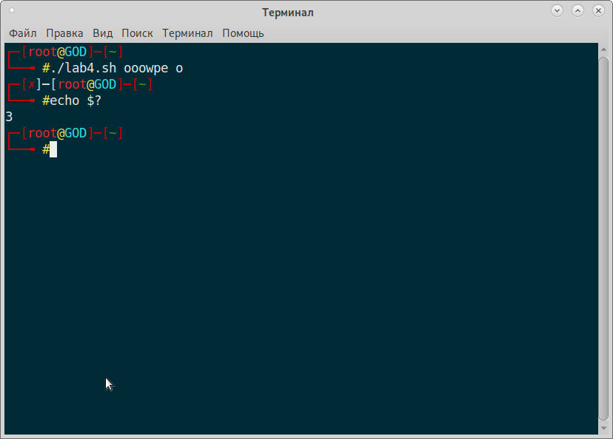

*Рисунок 2. Корректное выполнение программы (второй аргумент содержится в строке*

*поиска)*

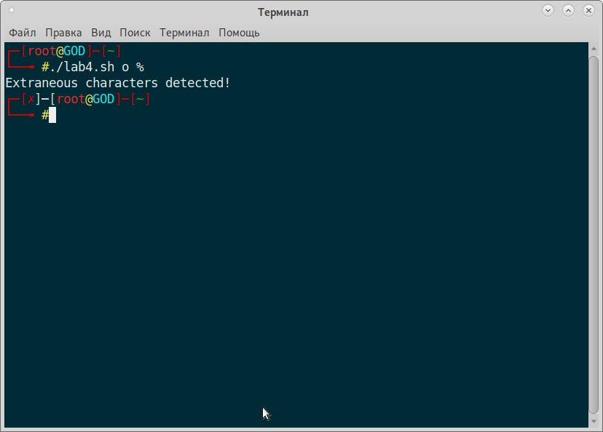

*Рисунок 3. Выполнение программы с некорректным вторым аргументом*

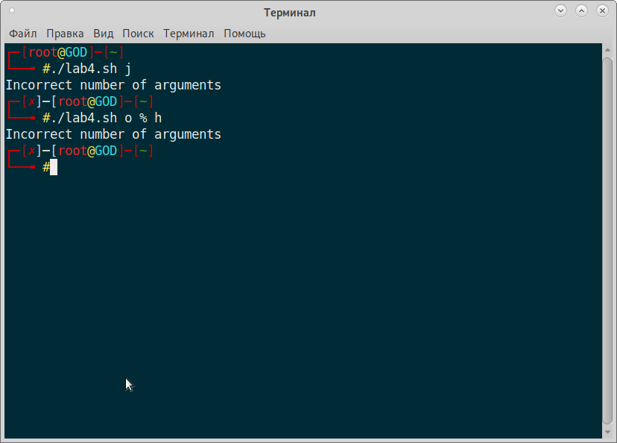

*Рисунок 4. Выполнение программы с недостаточным и избытком аргументов*

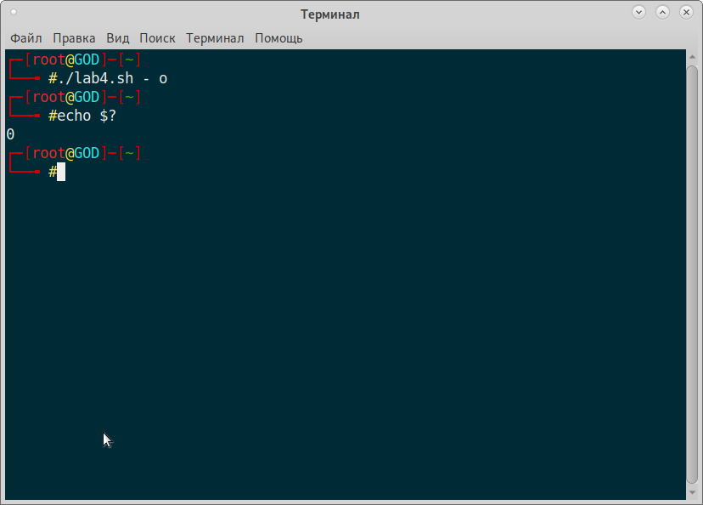

*Рисунок 5. Выполнение программы со строкой-поиска с символом*